一、什么是拓扑排序
在图论中，拓扑排序（Topological Sorting）是一个有向无环图（DAG, Directed Acyclic Graph）的所有顶点的线性序列。且该序列必须满足下面两个条件：
- 每个顶点出现且只出现一次。
- 若存在一条从顶点 A 到顶点 B 的路径，那么在序列中顶点 A 出现在顶点 B 的前面。
有向无环图（DAG）才有拓扑排序，非DAG图没有拓扑排序一说。
例如，下面这个图：
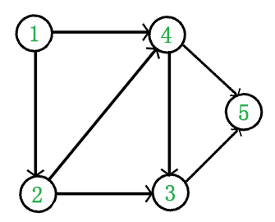
top1.png
它是一个 DAG 图，那么如何写出它的拓扑排序呢？这里说一种比较常用的方法：
- 从 DAG 图中选择一个 没有前驱（即入度为0）的顶点并输出。
- 从图中删除该顶点和所有以它为起点的有向边。
- 重复 1 和 2 直到当前的 DAG 图为空或当前图中不存在无前驱的顶点为止。后一种情况说明有向图中必然存在环。
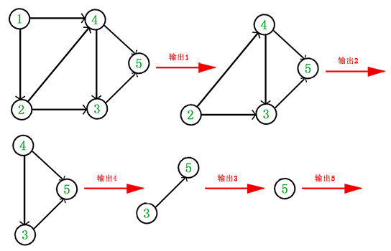
top2.png
于是，得到拓扑排序后的结果是 { 1, 2, 4, 3, 5 }。
通常，一个有向无环图可以有一个或多个拓扑排序序列。
二、拓扑排序的应用
拓扑排序通常用来“排序”具有依赖关系的任务。
比如，如果用一个DAG图来表示一个工程，其中每个顶点表示工程中的一个任务，用有向边 表示在做任务 B 之前必须先完成任务 A。故在这个工程中，任意两个任务要么具有确定的先后关系，要么是没有关系，绝对不存在互相矛盾的关系（即环路）。
三、拓扑排序的实现
根据上面讲的方法，我们关键是要维护一个入度为0的顶点的集合。
图的存储方式有两种：邻接矩阵和邻接表。这里我们采用邻接表来存储图，C++代码如下：
#include<iostream>
#include <list>
#include <queue>
using namespace std;

/************************类声明************************/
class Graph
{
int V; // 顶点个数
list<int> *adj; // 邻接表
queue<int> q; // 维护一个入度为0的顶点的集合
int* indegree; // 记录每个顶点的入度
public:
Graph(int V); // 构造函数
~Graph(); // 析构函数
void addEdge(int v, int w); // 添加边
bool topological_sort(); // 拓扑排序
};

/************************类定义************************/
Graph::Graph(int V)
{
this->V = V;
adj = new list<int>[V];

indegree = new int[V]; // 入度全部初始化为0
for(int i=0; i<V; ++i)
indegree[i] = 0;
}

Graph::~Graph()
{
delete [] adj;
delete [] indegree;
}

void Graph::addEdge(int v, int w)
{
adj[v].push_back(w);
++indegree[w];
}

bool Graph::topological_sort()
{
for(int i=0; i<V; ++i)
if(indegree[i] == 0)
q.push(i); // 将所有入度为0的顶点入队

int count = 0; // 计数，记录当前已经输出的顶点数
while(!q.empty())
{
int v = q.front(); // 从队列中取出一个顶点
q.pop();

cout << v << " "; // 输出该顶点
++count;
// 将所有v指向的顶点的入度减1，并将入度减为0的顶点入栈
list<int>::iterator beg = adj[v].begin();
for( ; beg!=adj[v].end(); ++beg)
if(!(--indegree[*beg]))
q.push(*beg); // 若入度为0，则入栈
}

if(count < V)
return false; // 没有输出全部顶点，有向图中有回路
else
return true; // 拓扑排序成功
}
测试如下DAG图：
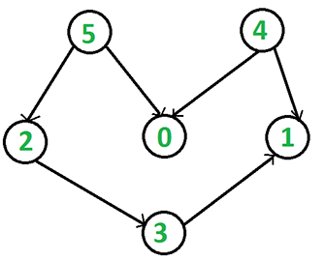
top2.png
int main()
{
Graph g(6); // 创建图
g.addEdge(5, 2);
g.addEdge(5, 0);
g.addEdge(4, 0);
g.addEdge(4, 1);
g.addEdge(2, 3);
g.addEdge(3, 1);

g.topological_sort();
return 0;
}
输出结果是 4, 5, 2, 0, 3, 1。这是该图的拓扑排序序列之一。
每次在入度为0的集合中取顶点，并没有特殊的取出规则，随机取出也行，这里使用的queue。取顶点的顺序不同会得到不同的拓扑排序序列，当然前提是该图存在多个拓扑排序序列。
由于输出每个顶点的同时还要删除以它为起点的边，故上述拓扑排序的时间复杂度为$O(V+E)$。
作者：蓝眼睛灰
链接：https://www.jianshu.com/p/b59db381561a
來源：简书
简书著作权归作者所有，任何形式的转载都请联系作者获得授权并注明出处。

